Viduląstelinis kvėpavimas
1 užduotis
Apibūdinkite glikolizės metu susidariusio NADH svarbą tolimesniems aerobinio kvėpavimo etapams.

2 užduotis
Apibūdinkite glikolizės metu susidariusio NADH panaudojimą anaerobinio kvėpavimo metu.

Paveikslas vaizduoja Krebso ciklo reakcijas. Remdamiesi paveikslu atlikite 3, 4 ir 5 užduotis.

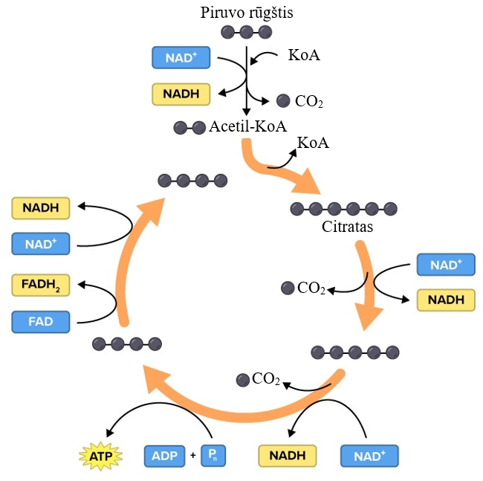

3 užduotis
Kiek ATP, NADH ir FADH₂ molekulių Krebso ciklo metu susidarys suskaidžius vieną gliukozės molekulę.

4 užduotis
Paaiškinkite, kodėl Krebso ciklo reakcijos yra vadinamos ciklinėmis.

5 užduotis
Susiekite Krebso ciklo reakcijas su elektronų pernašos grandine.
6 užduotis
Skaidant gliukozę anaerobinėmis sąlygomis išsiskiria daug mažiau energijos. Paaiškinkite, kodėl skaidant gliukozę anaerobinėmis sąlygomis išsiskiria mažiau energijos, negu skaidant aerobinėmis?

Paveikslas vaizduoja elektronų pernašos grandinę ir ATP sintazę. Remdamiesi paveikslu atlikite 7, 8 ir 9 užduotis.
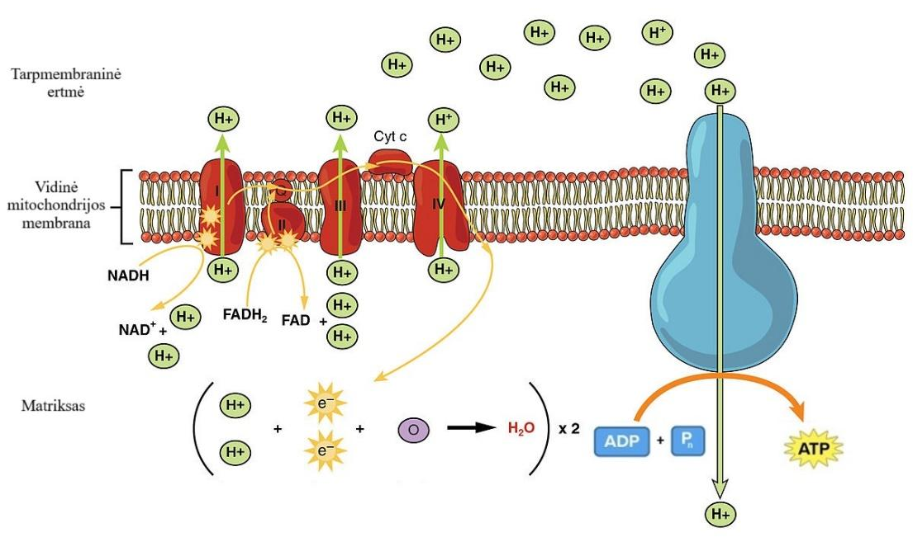
7 užduotis
Susiekite mitochondrijų vidinės membranos paviršiaus plotą su aerobinio kvėpavimo efektyvumu.

8 užduotis
Paaiškinkite, kaip skaidant organines medžiagas išsiskyrusi energija yra panaudojama ATP sintezėje.

9 užduotis
Apibūdinkite, kaip deguonies molekulės dalyvauja mitochondrijose vykstančiose kvėpavimo reakcijose.

10 užduotis
Paaiškinkite, kaip cheminės medžiagos, stabdančios mitochondrijų elektronų pernašos grandines, paveikia organizmo ląstelių gebėjimą apsirūpinti energija.
Medžiaga parengta bendradarbiaujant Lietuvos biologijos mokytojų asociacijai ir Lietuvos Respublikos švietimo, mokslo ir sporto ministerijai.
Medžiagą parengė:
Biologijos mokytojas ekspertas Simas Ignatavičius
Medžiagą recenzavo:
Biologijos mokytojos ekspertės: Alyda Daulenskienė, Violeta Kundrotienė, dr. Asta Navickaitė
2023 m. rugsėjo mėn.

